

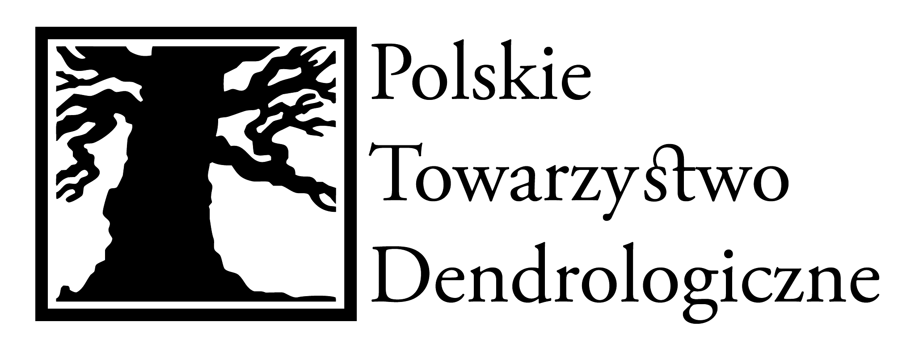

**AKTUALIZACJA DANYCH  
KOLEKCJI NARODOWEJ – 2025 rok**

|  |  |  |  |  |  |
| --- | --- | --- | --- | --- | --- |
| **Nazwa Kolekcji Narodowej** | |  | | | **Rok przyznania certyfikatu** |
|  |
| **Nazwa właściciela kolekcji** | |  | | | |
| **Bezpośredni opiekun / kurator kolekcji** | |  | | | |
| **Adres właściciela KN** | | | | | |
| miejscowość |  | | kod pocztowy |  | |
| ulica i nr |  | | gmina |  | |
| telefon |  | | województwo |  | |
| strona www |  | | e-mail |  | |
| **Adres do korespondencji** | |  | | | |

# Podstawowe dane o kolekcji

|  |  |
| --- | --- |
| **Lokalizacja kolekcji**  (jeśli inna niż adres właściciela KN) |  |
| **Liczba taksonów** **wchodzących w skład KN i jej struktura**  (np. liczba gatunków, podgatunków, odmian geograficznych lub uprawnych, itd.) |  |
| **Krótka historia powstania i rozwoju kolekcji:** rok założenia, założyciel (grupa założycielska), poprzedni prowadzący, region, położenie n.p.m., najstarsze okazy, rozwój KN, inne istotne informacje |  |

# Bibliografia główna na podstawie której dokonano oznaczeń KN i przyjęto podział systematyczny (preferuje się nowe monografie, checklisty, publikacje, jeśli dla danej grupy botanicznej takowe zostały opracowane i są one powszechnie stosowane w świecie botaniki).

# Oświadczenie osoby odpowiedzialnej za prowadzenie kolekcji

Oświadczam, że zobowiązuję się do dostarczania, nie rzadziej niż co 10 lat, uaktualnionej listy taksonów wchodzących w skład Kolekcji Narodowej, a także innych istotnych danych lub zmian dotyczących kolekcji.

-----

(data i podpis właściciela/opiekuna kolekcji)